MODELAGEM COMPUTACIONAL NO SIMULINK PARA ANÁLISE NA

PARTIDA DIRETA DE MOTORES DE INDUÇÃO TRIFÁSICOS

RODRIGO ROSSETTO GATI¹

RESUMO

Este artigo tem a finalidade de ajudar os profissionais na área prática industrial, pois muitos não conhecem este aplicativo de simulação que irá fornecer respostas antes da instalação de motores de indução. Considerando a dificuldade de analisar, na prática, o comportamento eletrodinâmico do motor na partida, a simulação permite visualizar as suas curvas de corrente e tensão em regimes transitório e permanente, desta forma, verificar o melhor método para a condição de carga especificada, podendo assim definir qual melhor tipo de partida a ser aplicada no motor de indução trifásico. A modelagem computacional do método para a partida direta de motores de indução trifásico com diferentes valores de potência, tendo como finalidade a demonstração do surgimento do afundamento da tensão, através do aplicativo Simulink do MATLAB. Em geral, motores de indução trifásicos de baixa potência são conectados diretamente à rede elétrica. Já os motores de indução de média e grande potência quando conectados entre a rede elétrica e o motor, não tendo um dispositivo para à redução temporária da tensão aplicada aos seus terminais, limitando a corrente de partida (Ip), tem como resultado o aparecimento do afundamento da tensão. A grande vantagem do Simulink é que as máquinas elétricas, representadas por blocos, são facilmente especificadas, monitoradas e conectadas às chaves modeladas, e sua análise pode ser feita tanto em regime transitório como em regime permanente.
PALAVRAS-CHAVE: Motor indução trifásico. Simulação. Simulink.

INTRODUÇÃO

O motor de indução trifásico (MIT) é o mais utilizado de todas as máquinas rotativas que transformam energia elétrica em energia mecânica, respondendo por mais de 90% das cargas motoras instaladas nas indústrias. O seu elevado emprego deve-se ao fato de possuir vantagens consideráveis em relação aos demais motores: maior robustez, baixo custo, facilidade na manutenção e simplicidade de controle. O torque eletromagnético produzido no motor de indução é o resultado da interação entre o fluxo produzido pelo estator e a corrente induzida no rotor.

Professor Esp. da Etec ELias Necchar e Instituto Federal de São Paulo (IFSP) campus Catanduva-SP, Engenharia Elétrica com Enfâse em Eletrotécnica pela Universidade Federal de Uberlândia (UFU).
Email ´s : rodrigo.gati@etec.sp.gov.br / rodrigo.gati@ifsp.edu.br / rodrgo.gati@bol.com.br.
Inicialmente, para vencer a inércia do rotor, a corrente do motor tende a ser elevada, pois o torque eletromagnético precisa ser maior que o torque mecânico produzido pela carga, para que haja movimento. Logo, um motor a vazio apresenta uma corrente de partida bem menor que um motor sendo acionado à plena carga.

Em geral, motores de indução trifásicos do tipo gaiola de esquilo, os mais empregados industrialmente, ao serem conectados diretamente à rede elétrica, absorvem uma corrente de partida na ordem de 4 a 10 vezes maior que a corrente nominal. Para motores de grande potência, as altas correntes, interagindo com a impedância equivalente entre o ponto de fornecimento,na entrada do ambiente industrial (subestação) e o barramento em que o motor está conectado, provocam reduções de tensão temporárias (afundamentos de tensão), durante alguns segundos, que podem influenciar o desempenho de outras máquinas e equipamentos sensíveis, conectados ao mesmo barramento. Por isso, em geral, motores acima de 5HP utilizam métodos de partida eletromecânicos (com contatores) ou eletrônicos (com chaves de partida soft-starter), para redução da corrente de partida. Motores abaixo de 5HP não utilizam nenhum método para redução de corrente de partida.
Com a intenção de diminuir a corrente de partida, a valores que podem chegar a um terço do valor que seria obtido com a partida direta, a tensão nos terminais do motor é reduzida, provocando, então, uma queda em seu torque durante o processo de aceleração, até que a sua tensão terminal seja normalizada. O torque eletromagnético é diretamente proporcional ao quadrado da tensão nominal de alimentação do motor. Portanto, é importante que seja verificado se o torque eletromagnético do motor é suficiente para acelerar a carga mecânica acoplada ao seu eixo.
Os principais métodos de partida eletromecânicos de motores de indução trifásicos são: a) partida direta; b) partida estrela-triângulo; c) partida com chave compensadora. Com exceção da chave de partida direta, todos os outros métodos permitem a redução da corrente na partida, por meio de uma menor tensão aplicada aos terminais do motor.
O método eletrônico de partida de um MIT é chamado chave de partida soft-starter (do inglês, partida suave). É um dispositivo eletrônico que controla a corrente de partida, durante todo o processo de aceleração do motor, permitindo partidas suaves com otimização da corrente de partida. Uma menor corrente é obtida a partir da redução da tensão terminal de alimentação do motor, por meio de chaveamento de tiristores. A chave de partida soft-starter tem se tornado popular e vantajosa, principalmente em função do avanço da eletrônica de potência.
Este artigo apresenta um experimento montado no aplicativo Simulink do MATLAB, com o intuito de aprofundar o conhecimento teórico associado ao funcionamento de motores de indução trifásicos. O ambiente do Simulink é composto, basicamente, de um conjunto de bibliotecas, com blocos que representam um elemento de um sistema dinâmico, com dados de entrada e saída (chamados sinais), cujo comportamento é simulado a partir de modelos de sistemas dinâmicos que envolvem a integração numérica dos sinais ao longo do tempo, a qual é executada por um conjunto de equações diferenciais ordinárias. O Simulink oferece um conjunto de opções de solvers(métodos numéricos para resolução de equações diferenciais), cujas preferências são configuradas na janela Simulation Parameters. A modelagem de circuitos de potência, no Simulink, utiliza o conjunto de bibliotecas chamado SimPowerSystems, o qual emprega análise por meio de variáveis de estado para estudo de transitórios de sistemas eletrodinâmicos. No SimPowerSystems, vários elementos presentes em circuitos de potência, tais como fontes, linhas de transmissão, elementos passivos (resistência, capacitância e indutância), dispositivos semicondutores de potência e máquinas elétricas podem ser encontrados, na forma representativa de um bloco, disponível em uma biblioteca específica. Para a simulação de diagramas de blocos desenvolvidos no SimPowerSystems, o método de integração mais eficiente é o ode23tb (baseado no método Range-Kutta),com passo variável.

DESENVOLVIMENTO

- Afundamento de tensão

Uma primeira verificação, que se aplica para qualquer tipo de instalação, consiste em verificar se o nível de curto-circuito no ponto de conexão da carga é adequado. O afundamento relativo da tensão é diretamente proporcional à relação entre a capacidade reativa da carga e a de curto-circuito do alimentador.
Como mostra o diagrama fasorial do Equivalente Thevenin abaixo na figura 1, a variação relativa da tensão devido à conexão da carga pode ser aproximada por:

Figura 1. Diagrama Fasorial do Equivalent Thevenin
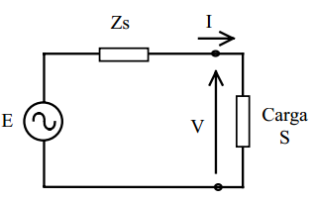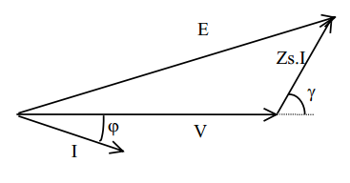
$Δ\text{Vpu}=\frac{Δv}{V}=\frac{Ζs\text{.}I\text{.}\text{cos}γ}{V}=\frac{\left(\text{Rs}\text{.}\text{cos}ϕ+\text{Xs}\text{.}\text{sin}ϕ\right)\text{.}I}{V}$
$Δ\text{Vpu}=\frac{\text{Rs}\text{.}P+\text{Xs}\text{.}Q}{V^{2}}$
Como em geral a resistência do cabo alimentador é muito menor que a reatância (Rs<<Xs) verifica-se de que a queda de tensão é determinada principalmente pela potência reativa absorvida pela carga. Se Zs=Xs, γ=(π/2−ϕ).
$Δ\text{Vpu \{}\tilde{=}\frac{\text{Xs}\text{.}Q}{V^{2}}$
Como a potência de curto-circuito nos terminais da carga pode ser aproximada por:
$\text{Scc \{}\tilde{=}\frac{E^{2}}{\text{Xs}}$
Em condições normais a tensão na carga (em pu) deve ser aproximadamente igual à tensão da fonte (V≅E) resultando na aproximação para:
$\text{Scc \{}\tilde{=}\frac{V^{2}}{\text{Xs}}$
Portanto resulta na relação desejada:
$Δ\text{Vpu \{}\tilde{=}\frac{Q}{\text{Scc}}$
Essa expressão ajuda a entender porque no início da partida do motor a tensão afunda mais do que durante o processo de aceleração: é devido à absorção da potência reativa de magnetização. Ou seja, se a carga também for puramente indutiva, a variação da tensão é máxima, como ilustra o diagrama fasorial abaixo na figura 2. À medida que a parcela resistiva cresce, o ângulo ϕ diminui ao mesmo tempo em que diminui o valor da corrente. O efeito é minimizar a queda de Tensão ( ΔV ).

Figura 2. Diagrama Fasorial
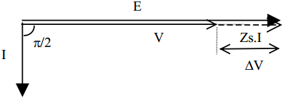

1.1 PARTIDA DIRETA DOS MOTORES DE INDUÇÃO
Nas simulações executadas para demonstrarmos o afundamento da tensão, utilizaremos o método de partida direta, da qual é recomendável se a corrente de partida do motor de indução trifásicos (MIT) não provocar uma redução de tensão apreciável na rede (convém não ser maior do que 10% da tensão nominal). No método de partida direta, o MIT é conectado diretamente à rede, por meio de um contator eletromecânico, com uma bobina acionada por um sinal de controle, sendo ainda acrescidos, ao circuito de força, Disjuntores (fusíveis ) e relé térmico ( Disjuntor Motor ), como dispositivos de proteção.
A Figura 3 mostra o diagrama de comando. A Figura 4 o diagrama de força de uma partida direta e Figura 5 modelagem de circuitos de potência da partida direta no Simulink.
Figura 3. Diagrama de Comando de uma Partida Direta

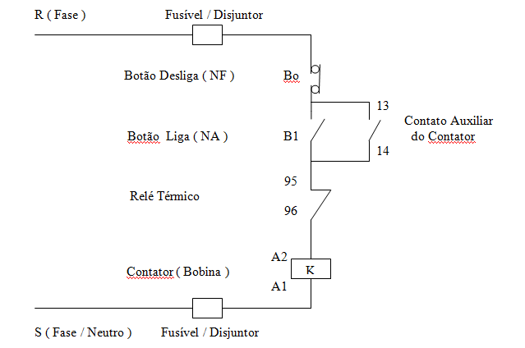

Figura 4. Diagrama de Força de uma Partida Direta

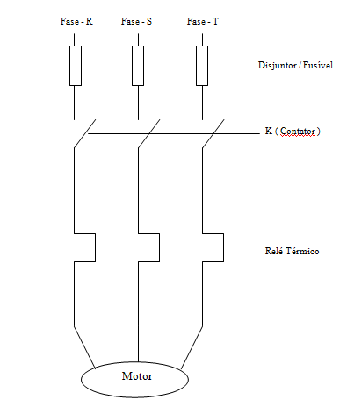
Figura 5 . Modelagem de Circuito de Potência da partida direta no Simulink

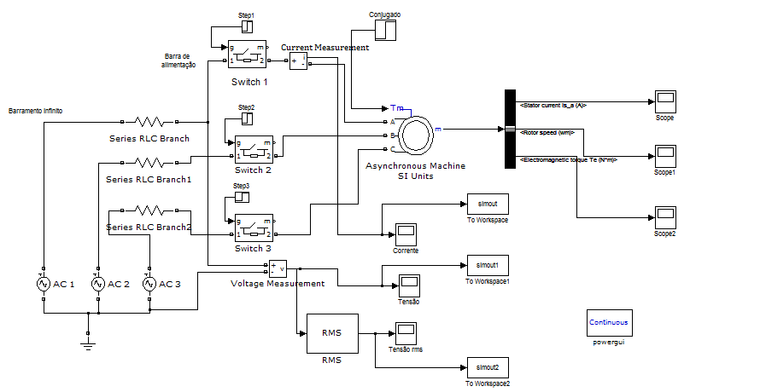

- SIMULAÇÕES

Para executarmos as simulações dos motores de indução trifásico, vamos utilizar a modelagem de circuito de potência da partida direta no Simulink, conforme Figura 5.

2.1 SIMULAÇÃO MOTOR INDUÇÃO TRIFÁSICO 1HP 220V
Simulação de um motor de indução trifásico ( MIT ) de potência 1HP 220V 60Hz 4Pólos. Para obtermos uma visualização gráfica antes e depois da partida do motor, adicionamos uma chave que no tempo = 1s, irá fechar o contato do circuito, partindo o motor diretamente.
Os resultados conforme os Gráficos 1e 2, nos mostram um afundamento de tensão para o valor rms de 211V devido a corrente de partida do motor, provocando uma queda de tensão de :
ΔV = $\frac{\text{220}−\text{211}}{\text{220}}$x 100 = 4,0% ≤ 10% , sendo recomendado a partida direta deste motor.

Gráfico 1. Tensão Alimentação RMS no Motor na Partida Direta
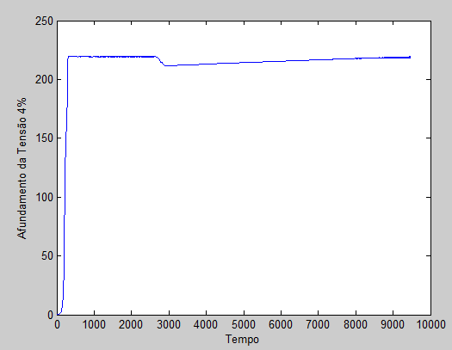

Gráfico 2. Corrente de Partida ( Ip ) do Motor na Partida Direta
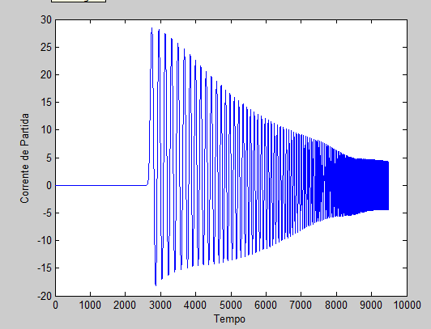

2.2 SIMULAÇÃO MOTOR INDUÇÃO TRIFÁSICO 3HP 220V
Simulação de um motor de indução trifásico ( MIT ) de potência 3HP 220V 60Hz 4Pólos. Para obtermos uma visualização gráfica antes e depois da partida do motor, adicionamos uma chave que no tempo = 1s, irá fechar o contato do circuito, partindo o motor diretamente.
Os resultados conforme os Gráficos 3 e 4, nos mostram um afundamento de tensão para o valor rms de 198V devido a corrente de partida do motor, provocando uma queda de tensão de :
ΔV = $\frac{\text{220}−\text{198}}{\text{220}}$x 100 = 10,0% ≤ 10%, sendo recomendado a partida direta deste motor que se encontra no limite.

Gráfico 3. Tensão Alimentação RMS no Motor na Partida Direta
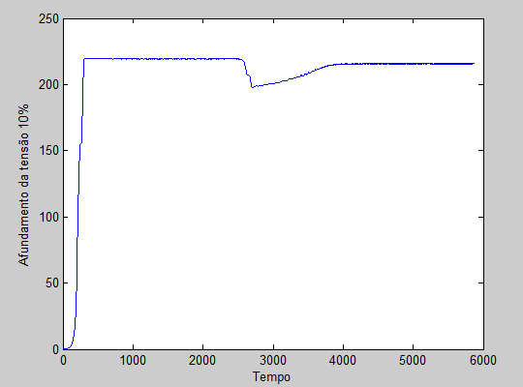

Gráfico 4. Corrente de Partida ( Ip ) do Motor na Partida Direta
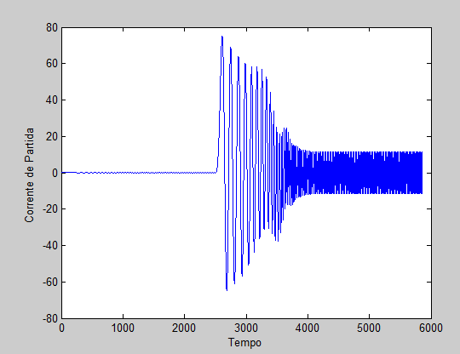
2.3 SIMULAÇÃO MOTOR INDUÇÃO TRIFÁSICO 5HP 220V
Simulação de um motor de indução trifásico ( MIT ) de potência 5HP 220V 60Hz 4Pólos. Para obtermos uma visualização gráfica antes e depois da partida do motor, adicionamos uma chave que no tempo = 1s, irá fechar o contato do circuito, partindo o motor diretamente.
Os resultados conforme os Gráficos 5 e 6, nos mostram um afundamento de tensão para o valor rms de 191V devido a corrente de partida do motor, provocando uma queda de tensão de :
ΔV = $\frac{\text{220}−\text{191}}{\text{220}}$x 100 = 13,1% > 10%, sendo não recomendado a partida direta deste motor.
Gráfico 5. Tensão Alimentação RMS no Motor na Partida Direta
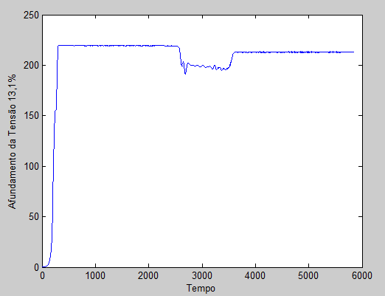

Gráfico 6. Corrente de Partida ( Ip ) do Motor na Partida Direta
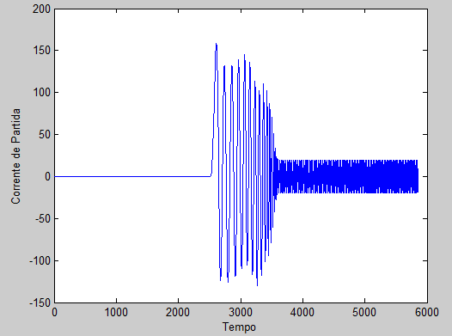

2.4 SIMULAÇÃO MOTOR INDUÇÃO TRIFÁSICO 10HP 220V
Simulação de um motor de indução trifásico ( MIT ) de potência 10HP 220V 60Hz 4Pólos. Para obtermos uma visualização gráfica antes e depois da partida do motor, adicionamos uma chave que no tempo = 1s, irá fechar o contato do circuito, partindo o motor diretamente.
Os resultados conforme os Gráficos 7 e 8, nos mostram um afundamento de tensão para o valor rms de 182V devido a corrente de partida do motor, provocando uma queda de tensão de : ΔV = $\frac{\text{220}−\text{182}}{\text{220}}$x 100 = 17,3% > 10%, sendo não recomendado partida.

Gráfico 7. Tensão Alimentação RMS no Motor na Partida Direta
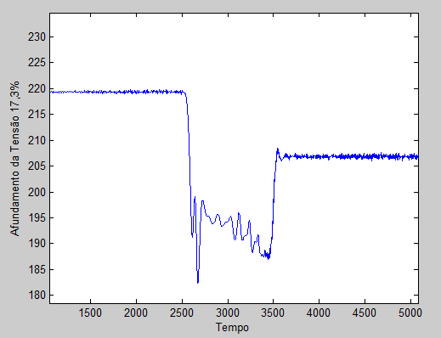

Gráfico 8. Corrente de Partida ( Ip ) do Motor na Partida Direta
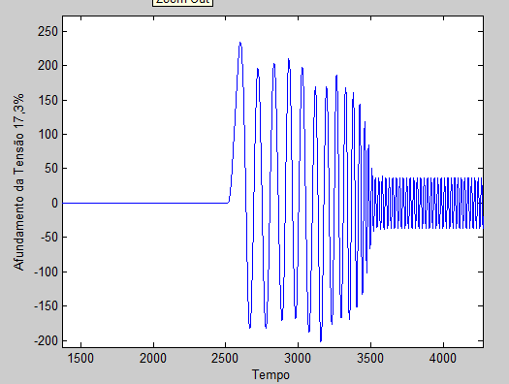
2.5 SIMULAÇÃO MOTOR INDUÇÃO TRIFÁSICO 20HP 220V
Simulação de um motor de indução trifásico ( MIT ) de potência 20HP 220V 60Hz 4Pólos. Para obtermos uma visualização gráfica antes e depois da partida do motor, adicionamos uma chave que no tempo = 1s, irá fechar o contato do circuito, partindo o motor diretamente.
Os resultados conforme os Gráficos 9 e 10, nos mostram quando o valor da corrente de partida quando atinge o valor eficaz 348,5A, resulta num valor de afundamento de tensão que desliga o motor.

Gráfico 9. Tensão Alimentação RMS no Motor na Partida Direta
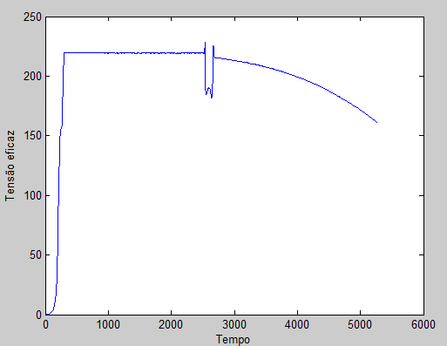

Gráfico 10. Corrente de Partida ( Ip ) do Motor na Partida Direta
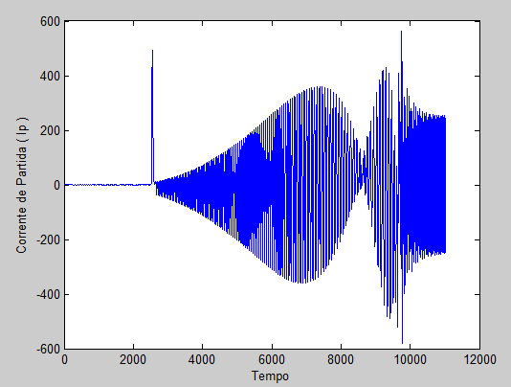

CONSIDERAÇÕES

Segue abaixo alguns exemplos que podem ocorrer com o afundamento de tensão quando ∆V > 10% :
A evolução da tecnologia e da automatização de processos inseriu, na maioria das plantas industriais, um grande leque de equipamentos sensíveis ao afundamento momentâneo de tensão (AMT). Mesmo que este seja de apenas alguns milissegundos, ele pode interromper processos produtivos inteiros, causando enormes prejuízos.
Atuação da proteção contra sub-tensão do disjuntor de cabine de entrada, desligando a planta industrial inteira.
Perda da programação dos controladores lógicos programáveis (CLPs).
Perda da programação dos microprocessadores.
Desligamento de acionamentos devido à atuação de dispositivos associados à proteção.
Falhas de comutação em pontes controladas, afetando o disparo dos gatilhos tiristores.
Desligamento de lâmpadas de descarga, como vapor de mercúrio, que levam alguns minutos para reacenderem.
Variação de velocidade dos acionamentos CA e CC (motor e carga mecânica) ou do torque do motor (CA e CC) que, dependendo do tipo de processo, pode comprometer a qualidade do produto ou provocar a parada da produção.

CONCLUSÃO

No estudo realizado com as simulações acima demonstrado que :
- Após e execução da simulação e efetuado o cálculo em porcentagem do afundamento de tensão, se o resultado for menor ou igual a 10% ( ∆V ≤ 10% ) é permitido a realização da partida direta dos motores de indução.

- Por outro lado quando o cálculo em porcentagem do afundamento de tensão for maior que 10 % ( ∆V > 10% ), não é aconselhável realizar a partida direta dos motores de indução, pois as altas correntes de partida ( Ip ) implicam a necessidade de utilização de métodos de acionamento ou partidas que possibilitem a sua redução, para que a rede elétrica não sofra reduções consideráveis em seus níveis de tensão, por causa da atuação dessas altas correntes na impedância existente entre a fonte e o barramento ao qual o motor está conectado, ocasionando problemas descritos nas considerações acima.

Nestes casos, temos que utilizar dispositivos que irão produzir a redução da corrente de partida ( Ip ). Podemos utilizar as partidas :

Partida Estrela - Triângulo irá provocar uma redução de 33%.

Partida Compensadora irá provocar uma redução pelo tap do autotransformador de 65% ou 80%.

Partidas eletrônicas como a Soft-Stater ou Inversor de Frequência, sendo consideradas partidas perfeitas onde não há a formação de afundamentos de tensão.

Tabela 1. Resultados

Potência Motor | Valor Afundamento Tensão | Análise
1 HP | ∆V = 4% ≤ 10% | Permitido partir o motor diretamente a plena tensão
3 HP | ∆V = 10% ≤ 10% | Permitido partir o motor diretamente a plena tensão
5 HP | ∆V = 13,1% > 10% | Não recomendado partir o motor diretamente a plena tensão. Utilizar um dispositivo de partida para redução da corrente de partida ( Ip )
10 HP | ∆V = 17,3% > 10% | Não recomendado partir o motor diretamente a plena tensão. Utilizar um dispositivo de partida para redução da corrente de partida ( Ip )
20 HP | ∆V > 10% | Quando a corrente de partida atingiu o valor de 348,5A, o motor foi desligado pela proteção devido a um valor muito alto do ∆V. Utilizar um dispositivo de partida para redução da corrente de partida ( Ip )

REFERÊNCIAS

ANDERSON, P.M. Analysis of Falted Power Systems. 4. ed. Ames: Iowa State University Press, 1981. 234 p.

DABNEY, J.B; HARMAN, T.L. Mastering Simulink 2: Dynamic Simulation for MATLAB. New Jersey: Prentice-Hall, 1998. 87-90 p.

FALCONE, A.G. Motores de Indução: Manutenção e Instalação. São Paulo: LVBA Comunicação, 1995. 6 p.

FITZGERALD, A.E.; KINGSLEY, C. Electric Machinery. 2. ed. New York: McGraw Hill, 1961. 466 p.

SEN, P.C. Principles of Electric Machines and Power Electronics. 2. ed. New York: Wiley, 1997. 66 p..

IEEE Standard 1159; “IEEE Recommended Practice for Monitoring Electric Power Quality”, Institute of Electrical and Electronics Engineers, junho, 1995 e “IEEE Task Force p1159 – Monitoring Electric Power Quality”,Institute of Electrical and Electronics Engineers, fevereiro, 2002.

BRITO, C.M.C. Utilização do Simulink/MATLAB no Ensino Experimental de Eletrônica Industrial. In: Congresso de Pesquisa e Inovação da Rede Norte Nordeste de Educação Tecnológica (I CONNEPI), 1., 2006, Natal-RN. Anais...Natal: CEFET-RN. 1 CD-ROM.

Procedimentos de Distribuição de Energia Elétrica no Sistema Elétrico Nacional – PRODIST. Módulo 8 – Qualidade da Energia Elétrica. Revisão 5 em 01/02/2012. Disponível em :<http://www.aneel.gov.br. Acesso em: 04 Abril. 2014.

CENELEC EN 50160; “Voltage Characteristics of Electricity Supplied by Public Distribution Systems”, European Committee for Electro technical Standardization, 1999.

P.F. Ribeiro, "Qualidade de Energia Elétrica em Sistemas Elétricos". Workshop no SBQEE- Seminário Brasileiro de Qualidade de Energia Elétrica, Uberlândia, Jun. 1996.

N.G. Hingorani, "Power Electronics in Electric Utilities: Role of Power Electronics in Future Power Systems", Proc. IEEE, Vol.76, No. 4., 1988.

M.McGranaghan, B. Roettger. “Economic Evaluation of Power Quality”. IEEE Spectrum Vol.22, No.2, Fev. 2002.

